Un enfant est battu (1919).
« Contribution à l'étude de la genèse des perversions sexuelles ».

Freud a centré son étude sur 6 cas, 4 femmes et 2 hommes, plus ou moins névrosés, qu’il a choisi parmi ses patients.
Dans le premier chapitre, il va même se limiter à ce qui se passe chez les femmes pour des raisons de commodité d'exposé.
Il s'agit pour lui d'étudier ce fantasme pervers, lequel, n'est pas la perversion, même si son accès compréhensif mènerait sur la voie d’élaborer ce qu’est la structure de la perversion.
Ce sera l’objet et le projet de la deuxième partie du texte de Freud, intitulé :
« Contribution à l'étude de la genèse des perversions sexuelles ». Il ne sera pas commenté ici.

Ce qui caractérise ce fantasme, souligne Freud avec insistance, est de ne pouvoir être articulé par le sujet, au cours de l'analyse, que dans la plus grande difficulté et dans la culpabilité.
C'est cette charge de culpabilité qui lui permet de le mettre en rapport avec ce qu'il appelle une cicatrice de l'Oedipe.
Le sujet fait l'aveu, dans la honte et la répugnance, que l'évocation de ce fantasme (et cela en dehors de toute scène réelle, dont il se détourne avec dégoût s'il en était témoin), lui permet d'aboutir à une jouissance de type masturbatoire, à caractère compulsif, comme une manifestation symptomatique, qui ne s’étend pas à toute la sphère de sa vie sexuelle.

Il s’agit là d’un désir, non seulement méconnu par le sujet, mais refoulé pour des raisons essentiellement liées à un mode de solution de ce désir, dont on verra plus loin ce qu’il signifie.
Le progrès de l'analyse, lié à des artifices de transfert, sur lesquels Freud n'insiste pas, montre qu'il s'agit dans ce fantasme d'une forme d'aboutissement de toute une série de transformations d'autres énoncés, qui ont eu un rôle tout à fait compréhensible dans des moments particuliers de l'histoire du sujet.
S'il y a eu des changements dans le récit qui est souvent imprécis, il y a aussi des constantes dont Freud va dégager des articulations irréductibles, permettant de repérer ce qu'il en est d'une structure.
Il va démontrer que la pulsion est du registre de l'histoire du sujet, et qu'elle est prise dans le jeu du signifiant (même s'il ne dispose pas à cette époque de ce matériel conceptuel).
Pour Freud en effet, le fantasme est une phrase dotée d'une structure grammaticale, impliquant qu'on on articule la logique.
Il va donc en déplier les trois temps essentiels, en trois énoncés :

- 1e temps : « Mon père bat un enfant que je hais ».

- 2e temps: « Moi-je suis battu par mon père ».

- 3e temps : « Un enfant est battu » -par on ne sait qui.

1) Mon père bat un enfant que je hais.

Ce fantasme est rapporté par le sujet, dans une parole actuelle, comme un souvenir de son histoire. Il est apparu lors la venue au monde dans la famille d'un puîné (garçon ou fille) considéré comme un rival l’ayant privé de l’affection de ses parents, et plus spécialement du père, « cette référence au père indique qu'il s'agit là d'une situation d'engagement dans la dialectique oedipienne », indique Freud.

Mon père bat un enfant que je hais, est le scénario d'un drame à trois personnages, respectivement :
- L'agent batteur : c'est le père de l'enfant.
- L’enfant battu : c'est le rival haï par le sujet.
- Le sujet, lequel est là comme un observateur de cette scène, dans la position ambiguë d'une attente grosse de virtualité quant à sa signification.

En effet la place de chacun par rapport aux deux autres n'est pas indifférente, car se produit une tension, un rapport de causalité en référence au sujet pris comme tiers.

Peu importe que la scène soit réelle ou imaginaire, l'essentiel est de la repérer à partir des coordonnées symboliques que nous donne le fantasme. Ceci n'est pas sans rappeler la façon dont Freud traite le rêve de L'Homme aux loups par rapport à la scène primitive dont il a été le témoin stupéfait.

Ici débute un drame pour le sujet, où il oscille dans l'incertitude de sa position, dans ce rapport de tension à l'autre enfant rival, exprimé par : ou bien lui… ou bien moi. Il est dans l’attente d’une réponse qui prendra son sens spécifique dans l'acte du père, lui donnant sa valeur symbolique.
Par anticipation le sujet pourrait exprimer son vœu ainsi :
« Si mon père, pouvait le battre…il le bat… il l'a battu enfin, cet enfant que je hais, de peur que je puisse en inférer que c'est lui le préféré ».

Autrement dit, cet enfant que je hais est battu par mon père pour satisfaire ma demande d’amour.

C’est la solution de cette situation que se donne le sujet pour connaître un triomphe passager pour sa satisfaction, dont Freud dit qu'elle n’est pas d'ordre sexuel, ni sadique. Que l'autre enfant soit battu n'en est que le moyen. C'est bien le caractère symbolique de cette scène qui est érotisé et cela dès l'origine. Bien qu'il s'agisse là d'une parole achevée entre Trois sujets, le désir ne s'accomplit que sur le mode imaginaire. C'est un stade pré-oedipien (ce fantasme porte cependant la marque de la même structure intersubjective que constitue toute parole achevée).

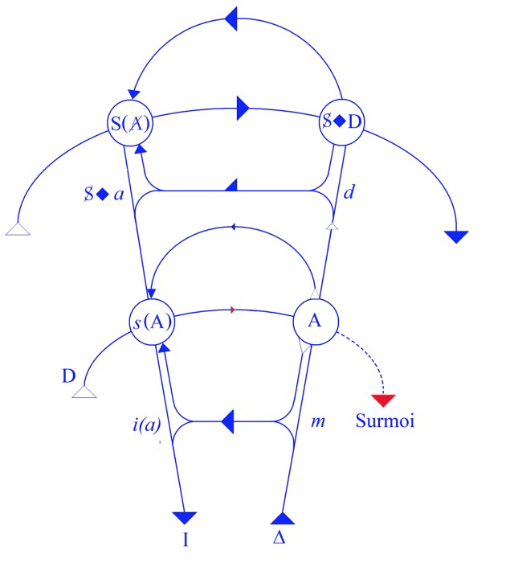

On va placer, sur le schéma lacanien du graphe du désir, les éléments qui vont rendre les choses plus facile à comprendre :

I) – le sujet, $, est pris dans les significations de l'Autre, en s(A) même à ce stade pré-oedipien. Il adresse à l'Autre une demande en tant qu'il vise son désir, d. Lequel ? Le sien ou le désir de l’Autre, pour autant que le désir de l’homme est le désir de l’Autre. $---A--d.

II) l'Autre répond : ce que tu veux, est que je réponde à ta demande, celle-ci étant que l'autre enfant soit déchu. Ce qui se formule par un enfant est battu sur ta demande. Le désir est exprimé dans ce tu ambigu, quant à son destinataire et à son sens en cette circonstance particulière, ce qui en fait un index privilégié du désir. $<>a <--d (tu).

III) Au-delà de la réponse à sa demande d <(tu)>---$<>D, il faut suivre la voie imaginaire de son vœu, d'advenir là où c'était, $<>DS(A,barré) son Être, aimé/haï.

IV) Là où c'était son voeu d'Être, parvient, le message inconscient de son accomplissement. Aimé du père, mais pas sans jouir de sa haine pour l'enfant battu. D’où la précarité de sa position subjective.

L’énigme posée ici, est de savoir, comment le signe d’une déchéance, peut être, celui d’un triomphe. Freud précise en effet que si les temps logiques 1 et 3 de ce fantasme fondamental, sont bien articulés par le patient, comment passer de l’un à l’autre. Il manque une clausule, car le temps 2, n’est jamais trouvé dans l’analyse.

V) là où c'était, est parvenu le message de sa parole articulée dans l'Autre ce qu'énonce très bien l’énoncé :
« Mon père bat un enfant que je hais », c’est le 3e temps logique du fantasme qui formule comment se constitue le Moi du sujet est dans son rapport à cette image de l’enfant battu : m------i(a). Présentifiant la déchéance supposée du rival, signifie au sujet que pour lui, être aimé du père, selon son vœu, n’est pas sans devoir s’assujettir à sa loi. Autrement dit castration, $<>D, dont résulte le sujet divisé par les signifiants de la demande.
Du lieu de l'Autre, auquel il adresse sa demande initiale, lui parvient le message « je suis aimé par mon père ». s(A)-------(A).

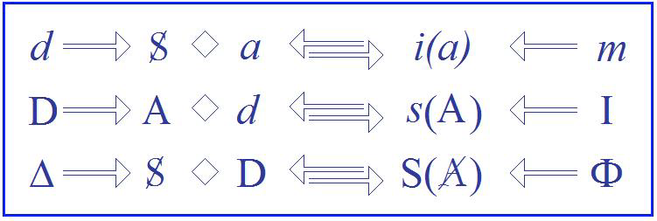

Le sujet a entrevu, dans cette badine maniée par le père, le signifiant phallique même, articulant son désir au désir de l'Autre par l'intermédiaire de l'autre (le rival), son père manifestant à cette occasion, ce que serait son désir dans l'acte symbolique de battre.
La question se pose alors de comprendre comment passer de ce temps du fantasme, qui est une parole achevée dans toute sa dimension subjective, « mon père bat un enfant que je hais », qui est une solution satisfaisante de ce qui, après tout , n'est qu'un accident de son histoire pour l'enfant dans l'instant passager de son triomphe, et qui pourrait être oublié à ce troisième temps du fantasme « Un enfant est battu », et qui lui se caractérise comme un phrase décantée de sa signification subjective, mais qui en même temps est maintenue, fixé, mémorisée, se répétant, indiquant par là son passage au plan de la structure ? Elle restera pour le sujet une image privilégiée, érotisée, par laquelle il pourra trouver l'appui d'une satisfaction génitale.
Freud en propose la solution dans la nécessité de reconstruire le second temps logique formulé en ces termes :
« Moi-je suis battu par mon père ».

2) Moi, je suis battu par mon père.

Freud dit qu'on ne retrouve pas ce temps dans la cure. Il a ce caractère très important à souligner d'être fugace. Il s'agit d'une construction logique, puisque que nous n'en avons pas accès par la remémoration.
Cet énoncé du fantasme est donc le scénario d'une scène à deux personnages, l'enfant et le père. Tous les deux, sont pris dans la réciprocité d'une relation duelle, avec toute sa charge d'ambiguïté d'être une relation privilégiée de l'enfant avec son père. Elle est déjà franchement structurée sur le mode oedipien, fortement accompagnée, d'un plaisir qui s'accomplit d'une façon tout à fait significative, sur laquelle on reviendra plus tard.
On sait qu'à ce stade oedipien le désir de la petite fille et d'être l'objet du désir du père. Elle va donc chercher sa réalisation, et pour ce faire emprunter la voie dont elle a entrevu s'ouvrir la virtualité. Empruntant des éléments au temps précédent, elle va fomenter un fantasme de flagellation et s'en servir pour aboutir sur à une jouissance sur le mode masturbatoire. Cette jouissance éprouvée par le sujet est, ce grâce à quoi il glisse d'un accident de son histoire à la structure.
« Moi-je suis battu par mon père », (= $<>a<----d), est pour le sujet un mode de représentation satisfaisante d'un désir coupable, nous dit Freud, et c'est ce lien au désir qui fait que ce fantasme reste inconscient, comme il le souligne, probablement à cause de l'intensité du refoulement qui porte sur ce désir même.
La haine, pour le rival, énoncée par le sujet, m----i(a) , va se transformer en amour, pour et par le père. Mais l’énonciation actuelle « JE suis aimé par mon père » est impossible. En effet, le désir qu’elle signifie est refoulé en raison de la jouissance interdite, qu’il comporte.
Le « JE » situé en S(A barré)-> (A), est le sujet de l’énonciation, de structure imprononçable. Il ne faut pas le confondre avec le « je » de l’énoncé, soit le sujet de la phrase. C'est dans cette possibilité même d'annulation subjective que réside tout son Être en tant qu'être existant. C'est en s’assujettissant, au signifiant primordial le grand Phi, au prix de son abolition (fading) qu’il subsiste comme sujet du désir.
Comment comprendre ce deuxième temps syncopal du fantasme fondamental ? Là où c'était c'était (Wo es war soll ich verden), quoi ?
L'instant d'avant, était le signifiant, entrevu au temps précédent, comme une intuition, dans les battements du fouet dont chaque coup donnait consistance imaginaire à la matérialisation de l’instrument phallique manié par le père, sous le joug duquel le sujet va s'abolir.
Comment ce qui était au temps précédent le signe d'une déchéance, soit d'être battu et où il se précipite, va-t-il se renverser dans un deuxième temps en une possibilité d'être aimé réellement ?
C’est pour la raison que le message n'en parvient pas au sujet, c'est-à-dire être aimé subsiste comme partie du message, l'autre partie, parce que mon père me bat, la représentation du désir oedipien a succombé au refoulement.
Voilà pourquoi le sujet ne le retrouve pas dans l'analyse. C’est bien une construction de l'analyse. L'interprétation de Freud porte sur ce point, et signifie, tu le désires. Quoi ? Ton père aimé, ou le coup de fouet, pour sa jouissance ?
« Être aimé par mon père », c'est la partie du message inconscient qui surnage, dont le sujet se soutient avant son éclipse. L’autre partie du message est refoulée, l’équivoque étant à son comble : Tu me bats pour me faire jouir, ou je me fais battre pour que tu jouisses. Comme sur une bande de Moebius. L’équivoque est à son comble.
Freud parle de régression, parce que le sujet empruntait une voie imaginaire, pour trouver une solution à son dilemme : si l'enfant rival était battu, lui le sujet était aimé.

« Moi, je suis battu par mon père » est le temps de l'inconscient, jamais articulé. Dans le mouvement de battement de la structure, la pulsion s'articule comme l'accrochage du signifiant au corps, faisant trace pour sa jouissance. Dans cet éclair du moment d'ouverture de l’inconscient, le Je du sujet apparaît comme pure coupure, puis c'est le temps d'après, là où c'était, suit l'éclipse du sujet au moment de sa fermeture. Ce temps fugitif va se résoudre dans le troisième temps logique.

3) Un enfant est battu.

Ce fantasme est un résidu, une réduction symbolique qui a progressivement éliminé toute la structure subjective. Il est entièrement objectivé, mais garde toute sa charge affective, dont on a vu comment il fallait la déployer dans l'analyse, pour trouver toute sa signification d'être une parole articulée, mais non assumée par le sujet car elle est refoulée (la signification).

Ce troisième temps du fantasme se présente donc comme le maintien à l'état pur d'une chaîne signifiante dont la répétition indique son passage au plan de la structure. Il est remarquable par son caractère atemporel.
« Un enfant est battu » est un scénario à trois dont les acteurs sont objectivés. Le sujet s'y trouve sous la forme la plus réduite d’un œil. Sur l'écran de son fantasme se répète cette scène imaginaire ou des enfants sans visage sont battus par un on sans figure, derrière lequel on peut évoquer que se profile à son horizon l'ordre symbolique (un peu comme un disait « ça me regarde »).
Des garçons et des filles se servent de ce fantasme, en dehors de toute scène réelle, qui les dégoûte plutôt quand ils en sont témoins, pour parvenir à une jouissance masturbatoire compulsionnelle, obtenant ainsi une satisfaction dont la fonction est identique à celle de la satisfaction du besoin. Elle n'est en aucun cas la solution du désir mais son écrasement.

Freud souligne bien que sa facilité d'évocation imaginaire contraste avec sa difficulté d'articulation dans une parole adressée à l'analyste.
Il le désigne comme un fantasme masochiste, mais dans la seconde partie de son étude intitulée « Contribution à l'étude de la genèse des perversions sexuelles », il n’en fait pas l’équivalent d’une perversion vraie, affirmant qu’on le retrouve dans toutes les formes de structures subjectives.

Lacan, en articulant que le sujet est barré par le signifiant qui le représente, le corrèle au Masochisme originaire, que Freud va aborder dans son texte de 1923, Problème économique du masochisme. Il distinguera alors, Le masochisme originaire (dont il méconnaissait l’existence, car il est en contradiction avec le Principe de plaisir), le Masochisme moral et le Masochisme réel, comme étant la seule perversion vraie, de ces trois formes.

Dans cette étude, ce fantasme se découvre comme étant le support même de ce dont il s'agit dans la pulsion. Il se montre comme étant le montage grammaticale où s'ordonne suivant divers renversements, le destin de la pulsion, et indique bien qu'il n'y a pas d'autres factions de faire fonctionner le Je en tant qu'être dans sa relation au monde, qu'à le faire passer par cette structure grammaticale du Ça, en tant qu'il n'est pas Je. C'est pourquoi le Je en est exclu.

Pour conclure cette étude, et lui donner une suite ultérieurement, on peut la reprendre, selon la formulation, du Temps logique de Lacan :
Dans l'instant de voir, le sujet aurait pu se donner le temps de comprendre, qu'un enfant battu n'est pas forcément déchu. En suspendant ainsi un peu sa hâte, il ne se précipiterait dans le moment de conclure, qui fait l'erreur ou s'abîme son plaisir exténué dans la répétition de ce souvenir impérissable.

Patrick Valas le 23 février 2012

